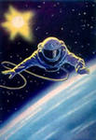

2011 год
Российской космонавтики
и
50 лет первого полёта
человека в космос

Кто полетел к планетам первый?
Какой в апреле праздник раз в году?
О космосе слагаются легенды,
Герои – космонавты на виду

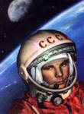  В честь 50-летия полёта Юрия Алексеевича Гагарина 2011 год объявлен Годом российской космонавтики. Весть о полёте в космос советского космонавта Гагарина облетела мир 12 апреля 1961 года. И уже на следующий день на карте нашего города появилась улица его имени. Так пожелали рыбинцы, и 13 апреля на заседании исполнительного комитета городского Совета депутатов эта просьба была утверждена официальным решением: «Переименовать улица Боткина в улицу Гагарина». (Старое название сохранили за улицей, расположенной вдоль реки Коровки). Многие объекты на этой улице связаны с космосом, которые за многие годы не сменили своё название – это кинотеатр «Космос», магазин Восток» (название космического корабля, на котором совершил свой полёт Юрий Гагарин), Стадион «Восход», школа № 44 носит имя первого космонавта. Так же в посёлке Волжском, одном из районов Рыбинска есть Набережная Космонавтов, памятник «Эра космоса», расположенный в парке НПО «Сатурн». Сам Юрий Алексеевич был в Ярославском крае. Он был приглашён в качестве почётного гостя в город Ярославль в связи с вручением Ярославской области ордена Ленина 9 сентября 1967 года. В память об этом событии на здании государственного академического театра им. Ф.Г. Волкова укреплена мемориального табличка. Прославила край наша землячка – первая советская женщина-космонавт Валентина Владимировна Терешкова. Родилась 6 марта 1937 года в деревне Масленниково Тутаевского района Ярославской области в семье крестьян. Училась и работала в Ярославле. Увлекалась парашютным спортом. В 1962 году была зачислена в отряд советских космонавтов. 16-19 июня 1963 года Валентина Терешкова первой из женщин в мире совершила свой исторический полёт в космос на космическом корабле «Восток-6». |  | Её космический позывной «Чайка» 48 раз облетел вокруг планеты, а общая продолжительность полёта В.В. Терешковой составил 2 суток 22 часа 50 минут. С ярославским краем связано имя летчика-космонавта Токарева Валерия Ивановича.  Родился 29 октября 1952 году в Астраханской области. В 1969 году окончил 10 классов средней школы № 3 города Ростова Ярославской области, затем поступил в Ставропольское высшее военное авиационное училище летчиков и штурманов. 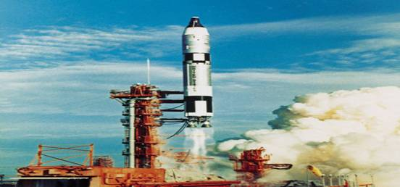 Совершил два космических полёта в мае 1999 года и 1 октября 2005 года. Является кавалером орденов «За службу Родине», «За заслуги перед Отечеством», награжден медалями NASA «За космический полёт» (1999, 2006) Почётный гражданин Ростова Великого, города Киржача Владимирской области, почётный президент федерации борьбы самбо и дзю-до города Ярославля. С марта 2008 года – глава Ростовского муниципального района Ярославской области.
Работа секций  - «Первые шаги в науку…»  ( секция для 3 и 4 классов) каб. № 23  - Секция филологии и  литературного краеведения  каб. № 12  - Секция истории и  исторического краеведения  каб. № 32  4. Секция языковой культуры  каб. № 27  - Секция физического воспитания  каб. № 19  5. Лаборатория математического  анализа  каб. № 24  7. Лаборатория программирования  каб. информатики №1  8. Лаборатория  географических открытий  каб. №18  9. Лаборатория  биологических исследований  каб. №30  10. Лаборатория  химического эксперимента  каб. №29 | Программа конференции  - Пленарное заседание  - Открытие конференции  Дарьина Юлия, Президент РГАНа  Мехова Надежда, ученица 11 класса  Атемасов Лев, ученик 11 класс  - Приветствие делегатам конференции  Первый заместитель  директора департамента образования городского округа город Рыбинск Смирнова С.В.  Директор гимназии Игнатьева И.А.  - Космос в истории  нашего посёлка  Барыкин Глеб, ученик 4 «Б» класса  Касьянов Михаил, ученик 4 «Б» класса  - Жизнь на космических станциях  Хохин Илья, ученик 8 «Б» класса  2. Работа секций  ГИМНАЗИЯ №8  им. Л.М. Марасиновой  НАУЧНО – ПРАКТИЧЕСКАЯ КОНФЕРЕНЦИЯ  им. В.Н. КОНДРАТЬЕВА  Рыбинск,  2011г.

